 | VESTIBULAR: RESUMOS  PROFESSOR: WALTER TADEU  MATEMÁTICA II | 

GEOMETRIA ANALÍTICA: CIRCUNFERÊNCIA

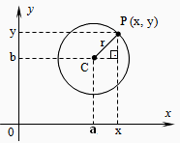
Equação da Circunferência: A circunferência é o lugar geométrico de todos os pontos equidistantes de um ponto, chamado centro e esta distância comum é o raio. A fórmula da distância entre dois pontos $P_{1}\left(x_{1},y_{1}\right)$ e $P_{2}\left(x_{2},y_{2}\right)$ é dada por: $d^{2}={\left(x_{2}−x_{1}\right)}^{2}+{\left(y_{2}−y_{1}\right)}^{2}$

Considerando o centro C(a, b), r como raio e um ponto qualquer da circunferência, a equação reduzida é dada pela fórmula:${\left(x−a\right)}^{2}+{\left(y−b\right)}^{2}=r^{2}$.
OBS: Se P for interno à circunferência, ${\left(x−a\right)}^{2}+{\left(y−b\right)}^{2}−r^{2}<0$.
Caso P seja externo, a condição será ${\left(x−a\right)}^{2}+{\left(y−b\right)}^{2}−r^{2}>0$.

É conhecida como a equação geral da circunferência. Esta expressão é uma forma quadrática da seguinte forma ${\text{ax}}^{2}+{\text{by}}^{2}+\text{cx}+\text{dy}+e=0$, onde a = b ≠ 0. Nem toda forma quadrática representa uma circunferência. Comparando a expressão acima com a forma geral, temos as condições:

$$\begin{aligned}\left\{{\text{ax}}^{2}+{\text{by}}^{2}+\text{cx}+\text{dy}+e=0⇒x^{2}+y^{2}+\frac{c}{a}x+\frac{d}{a}y+\frac{e}{a}=0 | \right.\end{aligned}$$

Essa verificação permite encontrar centro e raio de uma circunferência, caso satisfaçam as condições. (OBS: Uma forma quadrática que representa uma circunferência não apresenta termo (xy).)

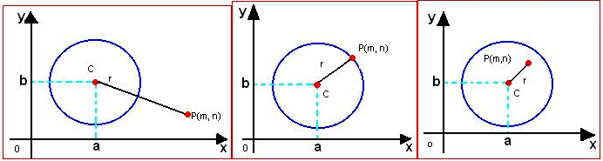
POSIÇÕES RELATIVAS ENTRE PONTO E CIRCUNFERÊNCIA: Quando temos um ponto P (x,y) e uma circunferência C de centro (a,b) e raio r, as possíveis posições relativas de P e C são:
Assim, para determinar a posição de um ponto P(m, n) em relação a uma circunferência, basta substituir as coordenadas de P na expressão (x – a)² + (y – b)² – r²:
- se ( m – a)² + ( n – b)² – r² > 0, então P é exterior à circunferência;
- se ( m – a)² + ( n – b)² – r² = 0, então P pertence à circunferência;
- se ( m – a)² + ( n – b)² – r² < 0, P é interior à circunferência.

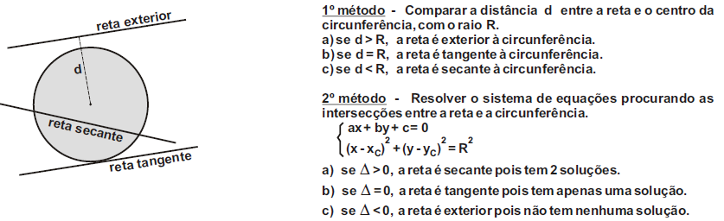
POSIÇÕES RELATIVAS ENTRE RETA E CIRCUNFERÊNCIA

